花广金狮学校小学部培优辅差记录表
科目： 英语 类别： 培优辅差 教师姓名： 毕婉媚
班级 | 306 | 学生姓名 | 培优：华彧渐 李璧君  辅差：曹浚锋 林俊宇
时间 | 10月 9 日  星期 一
辅导  内容 | 培优  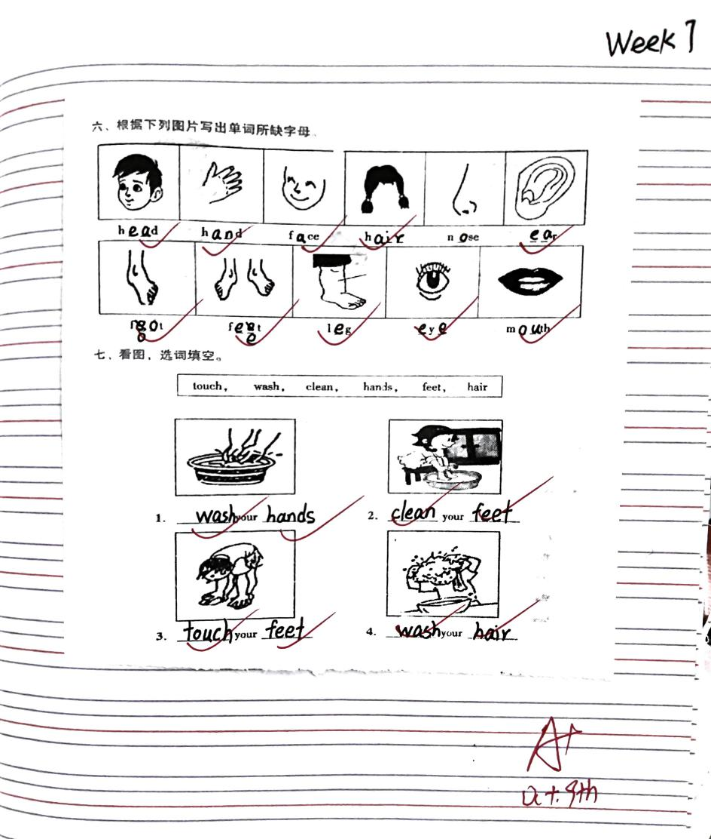  辅差  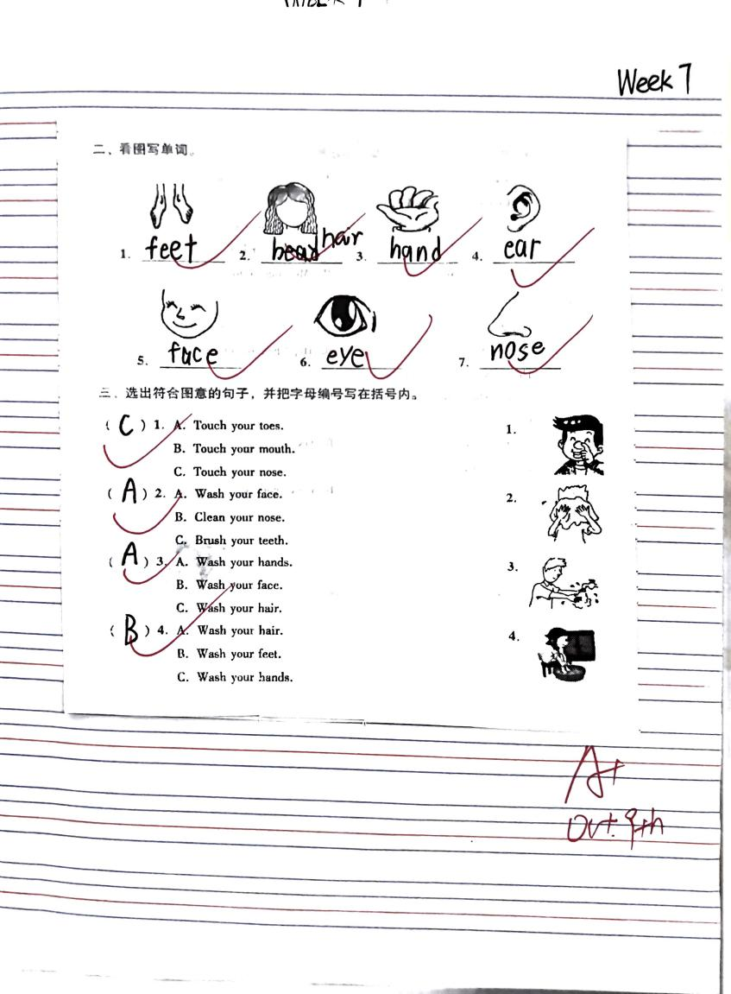
辅导效 果 | 学生对Unit5的单词和句型掌握得比较好，此次辅导有助于巩固学生所学知识。

班级 | 306 | 学生姓名 | 培优：华彧渐 李璧君  辅差：曹浚锋 林俊宇
时间 | 10月 16 日  星期 一
辅导  内容 | 培优  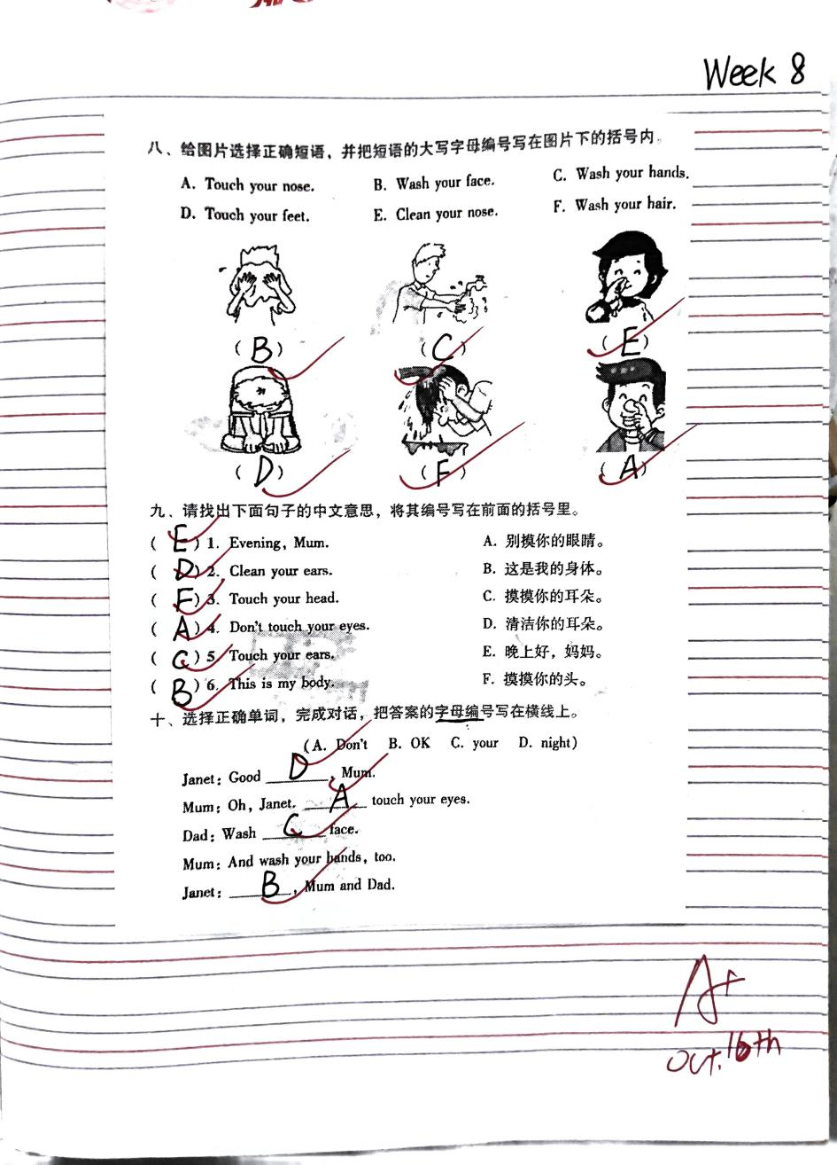  辅差  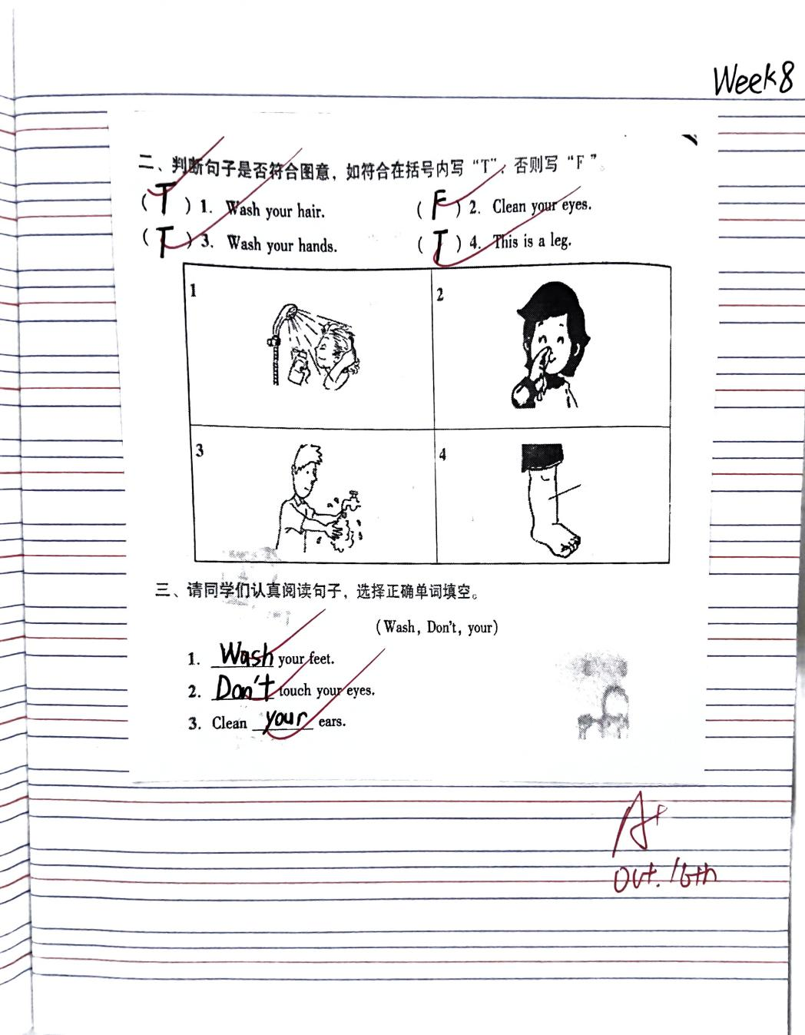
辅导效 果 | 学生对Unit5的单词、句型及之前的知识掌握得比较好，此次辅导有助于巩固学生所学知识。

班级 | 306 | 学生姓名 | 培优：华彧渐 李璧君  辅差：曹浚锋 林俊宇
时间 | 10月 23 日  星期 一
辅导  内容 | 培优  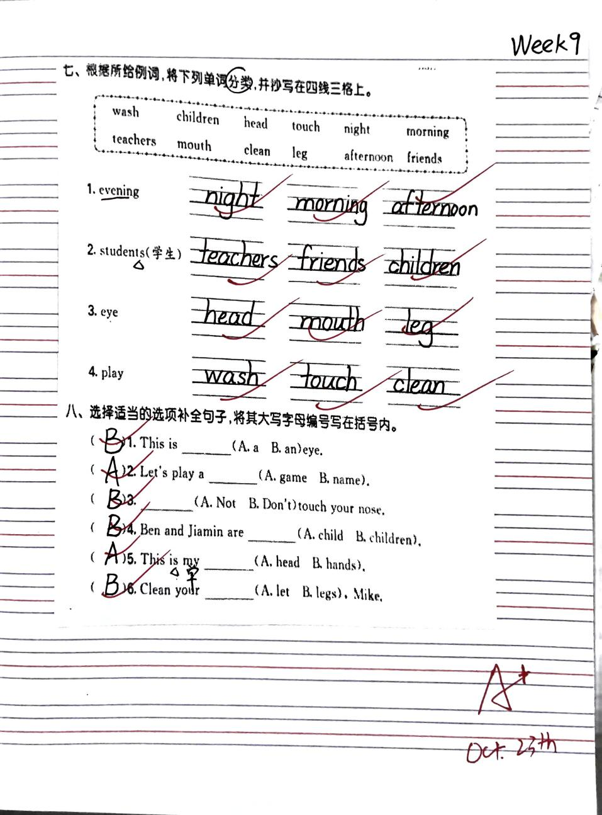  辅差  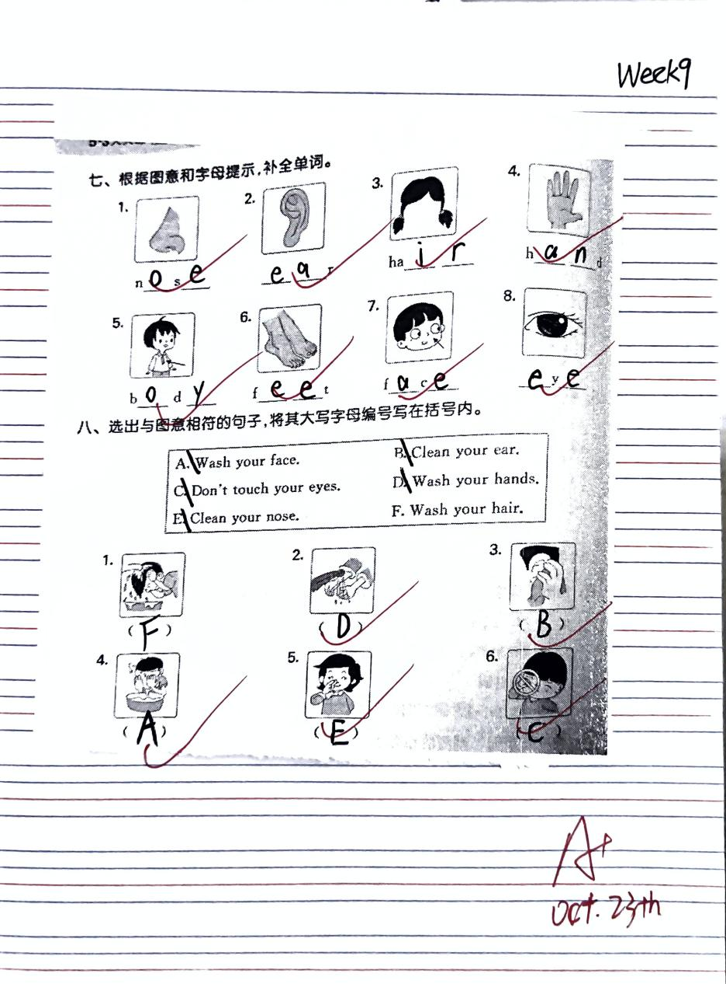
辅导效 果 | 学生对Unit5及之前所学的单词和句型掌握得比较好，此次辅导有助于巩固学生所学知识。

